https://www.online-python.com/
Chủ đề 5: Giải quyết vấn đề với sự trợ giúp của MT
Bài 26. Hàm Trong Python
1. Một số hàm thiết kế sẵn của Python
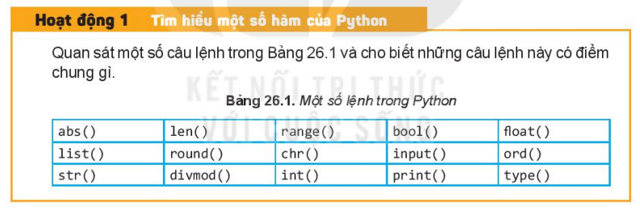
-Lệnh print("Thời khóa biểu") thực hiện việc in xâu kí tự "Thời khóa biểu") trong dấu ngoặc in ra màn hình
- Lệnh x=int("52") chuyển xâu "52" thành số nguyên 52
- Lệnh type(y) trả về kiểu dữ liệu của biến y
Trong một số trường hợp bên trong dấu ngoặc có thể bỏ trống. Ví dụ, lệnh x=input() thực hiện yêu cầu nhập vào một xâu kí tự bất kì và gán cho biến x
2. Thiết lập các hàm tự định nghĩa
Cú pháp thiết lập hàm có trả lại giá trị
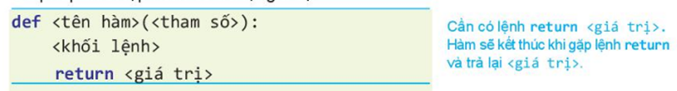
Ví dụ 1. Cách viết hàm có trả lại giá trị
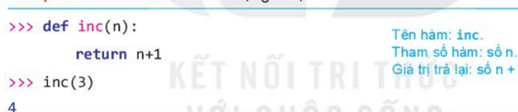

Cú pháp thiết lập hàm không trả lại giá trị
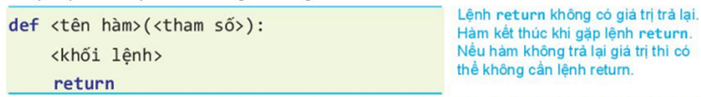
Ví dụ 2. Cách viết hàm không trả lại giá trị
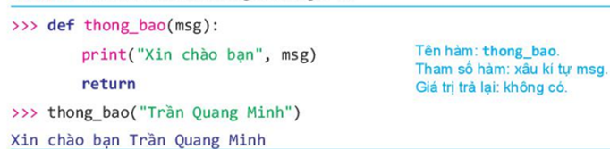
Thực hành
Nhiệm vụ 1. Viết hàm yêu cầu người dùng nhập họ tên rồi đưa lời chào ra màn hình
Hướng dẫn. Chương trình có thể như sau:
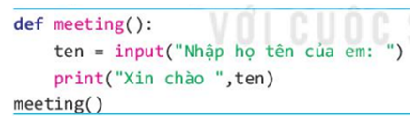
Nhiệm vụ 2. Viết hàm prime(n) với tham số là số tự nhiên n và trả lại True nếu n là số nguyên tố, trả lại False nếu n không phải là số nguyên tố
Hướng dẫn. Số nguyên tố là số tự nhiên lớn hơn 1, không có ước nào ngoài 1 và chính nó. Để thiết lập hàm prime(n) chúng ta cần tính ước số ước thực sự của n (từ 1 đến n-1). Biến C dùng để đếm số các ước thực sự của n. Khi đó, n sẽ là số nguyên tố khi và chỉ khi C=1
Hàm prime(n) và chương trình có thể được thiết lập như sau:
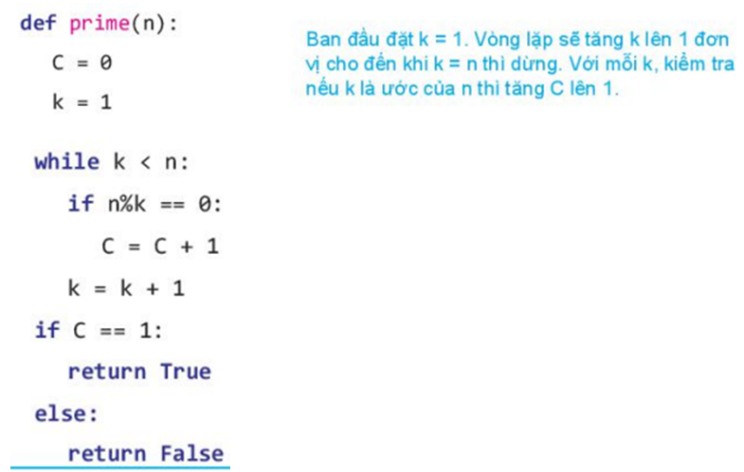

Luyện tập 1 trang 130 Tin học 10: Viết hàm với tham số là số tự nhiên n in ra các số là ước nguyên tố của n.
Gợi ý: Sử dụng hàm prime() trong phần thực hành.
Lời giải:
Chương trình:
def prime(n):
c=0
k=1
while k<n:
if n%k==0:
c=c+1
k=k+1
if c==1:
return True
else:
return False
n=int(input("Nhập số tự nhiên n:"))
for i in range(1,n+1):
if n%i==0 and prime(i)==True:
print(i, end=" ")
Luyện tập 2 trang 130 Tin học 10: Viết hàm numbers(s) đếm số các chữ số có trong xâu s.
Ví dụ numbers(“0101abc”) = 4.
Lời giải:
Chương trình:
def numbers(s):
t=0
for ch in s:
if '0'<=ch<='9':
t=t+1
return t
Vận dụng 1 trang 130 Tin học 10: Trong khi viết hàm có thể có nhiều lệnh return.
Quan sát hàm sau và giải thích ý nghĩa của những lệnh return. Hàm này có điểm gì khác so với hàm prime() đã được mô tả trong phần thực hành.
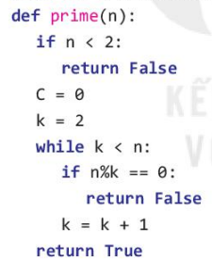
Lời giải:
- Ý nghĩa của các lệnh return: Trả về giá trị True hoặc False và thoát ra ngoài hàm ngay
- Hàm này tối ưu hơn so với hàm prime đã được mô tả trong phần thực hành do có thể tra về giá trị True hoặc False ngay mà không cần thực hiện hết các câu lệnh tới cuối.
Vận dụng 2 trang 130 Tin học 10: Viết chương trình yêu cầu nhập từ bàn phím một xâu kí tự, sau đó thông báo:
- Tổng số các kí tự là chữ số của xâu.
- Tổng số các kí tự là chữ cái tiếng Anh trong xâu.
Viết hàm cho mỗi yêu cầu trên.
Lời giải:
Chương trình:
def numbers(s):
t=0
for ch in s:
if '0'<=ch<='9':
t=t+1
return t
def characters(s):
t=0
for ch in s:
if 'a'<=ch<='z' or 'A'<=ch<='Z':
t=t+1
return t
s=input("Nhập xâu kí tự")
print("Số kí tự chữ số trong xâu s là: ", numbers(s))
print("Số kí tự chữ cái trong xâu s là: ", characters(s))

